**Manual de usuario de PVZHeroes-Stats**



1. **Índice 1**
2. **Sobre este manual 3**
3. **Elementos de la interfaz**

3.1 Barra de menús 4

3.2 Modos 5

3.2.1 Modo Básico 6

3.2.2 Modo Avanzado 8

3.2.3 Modo Gráficos 10

3.3 Componentes 12

3.3.1 Sentencia Individual 13

3.3.2 Sentencias Grupales 14

3.3.3 C. Gráfico Grupal 15

3.3.4 C. Gráfico Dispersión 16

3.4 Diálogos 18

3.4.1 Diálogo filtros 19

3.4.2 Diálogo FG 21

3.5 Gráficos 23

3.5.1 Gráfico de Barras 24

3.5.2 Gráfico de Barras Apiladas 26

3.5.3 Gráfico de Dispersión 28

3.5.4 Gráfico de Tarta 31

3.6 Ayuda emergente 33

1. **Estructura de la BBDD 34**
2. **Atajos de teclado 38**
3. **Personalización**

5.1 Opciones. 39

5.2 Fondos personalizados. 40

5.3 Sonidos personalizados. 41

1. **Problemas**

6.1 Problemas comunes 42

6.2 Contacto 44

**Sobre este manual**

Este manual pretende ser una guía de ayuda para los usuarios que quieran familiarizarse con el programa “PVZHeroes-Stats”, destinado a la realización de consultas y creación de gráficos relacionados con el juego “**Plants vs Zombies: Heroes**®” de Electronic Arts.

Todos los contenidos y capturas de pantalla del presente manual puede ser consultados de manera interactiva mediante el programa “SistemaDeAyuda”, incluido como parte del paquete de instalación.

**Barra de Menús**

Se encuentra en la parte superior de la aplicación en todo momento. Permite cerrar la aplicación, acceder a los distintos modos, cambiar las opciones personalizables y abrir la ayuda.



**Archivo**

Abre un menú desplegable que permite cerrar de forma segura. Su atajo de teclado es "Ctrl + C".

**Modos**

Abre un menú desplegable que permite seleccionar el Modo de la aplicación, pudiendo elegir entre el Modo Básico (para búsquedas rápidas y sencillas, con atajo de teclado "Ctrl + B"), el Modo Avanzado (para búsquedas más complejas que conlleven uso de SQL, con atajo "Ctrl + V") y el Modo Gráficos (para la representación visual de las búsquedas, con atajo "Ctrl + G").

**Opciones**

Abre un menú desplegable que permite abrir el diálogo de Opciones, para la configuración de las opciones generales de la aplicación. Su atajo de teclado es "Ctrl + O".

**Ayuda**

Permite abrir la ayuda (atajo de teclado "Ctrl + Y") y el diálogo "Acerca de" (atajo "Ctrl + A").

**Modos**

Los distintos modos que se pueden seleccionar desde la opción "Modos" de la Barra de Menús. Son los siguientes:

* **Modo Básico**. Para realizar consultas por interfaz gráfica.
* **Modo Avanzado**. Para realizar consultas en SQL.
* **Modo Gráficos**. Para crear distintos tipos de gráficos.

**Modo básico**

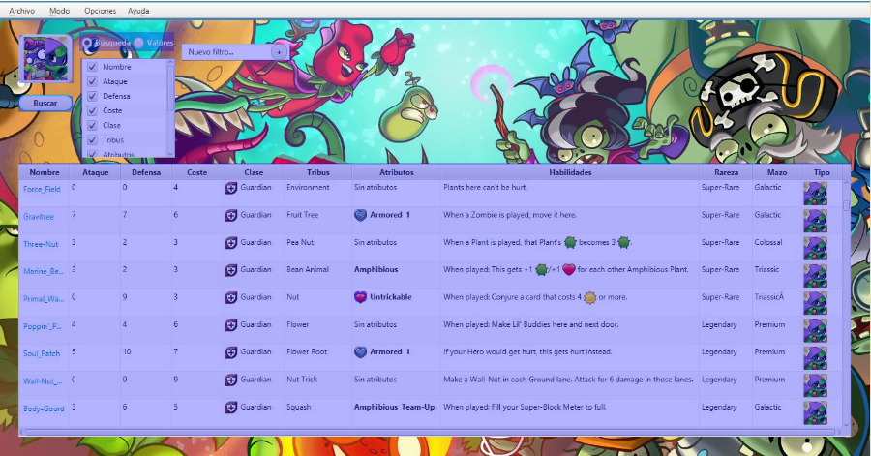Este modo permite realizar búsquedas sencillas.

6

4

3

2

5

1

**Botón "Cambiar tipo de carta" (1)**

Permite seleccionar el objeto de la búsqueda: plantas, zombies o ambos. Se puede cambiar rápidamente con las teclas direccionales de izquierda y derecha.

**Selección de búsqueda (2)**

Permite elegir entre el modo de consulta simple ("Búsqueda") o el grupal ("Valores"), mostrando respectivamente la "Lista de checks" o los Sentencias Grupales en la parte inferior.

**Sentencia Individual (3)**

Únicamente disponible cuando la consulta simple ("Búsqueda") en "Selección de búsqueda" está marcada. Permite añadir una Sentencia Individual, que contendrá los filtros que definirán la búsqueda.

**Botón "Buscar" (4)**

Ejecuta la búsqueda, utilizando los filtros definidos (en caso de que existan) por la Sentencia Individual o por las Sentencias Grupales. El resultado se muestra en la tabla/área de texto inferior. Si la búsqueda no devuelve resultados, la tabla/área de texto quedará vacía. Su atajo de teclado es la tecla "Enter".

**Lista de checks/Sentencias Grupales (5)**

El componente que aparece en este espacio depende de qué esté seleccionado en "Selección de búsqueda". Si la consulta es simple, aparecerá la lista de checks, que permite elegir las columnas que se mostrarán en la tabla inferior. Si la consulta es grupal, aparecerán las Sentencias Grupales.

**Tabla/Área de texto (6)**

Este espacio albergará una tabla si se ha realizado una consulta simple y un área de texto si se ha realizado una consulta grupal. En el primer caso, las columnas mostradas irán en función de las seleccionadas en la "Lista de checks" mientras que, en el segundo, los distintos resultados serán mostrados con cada uno de los identificadores que se les asignó en el Diálogo FG. En la tabla, la columna "Nombres" tiene la particularidad de mostrar hipervinculos que, de ser pulsados, abren una ventana en el explorador con la página de la carta en la wiki oficial.

**Modo Avanzado**

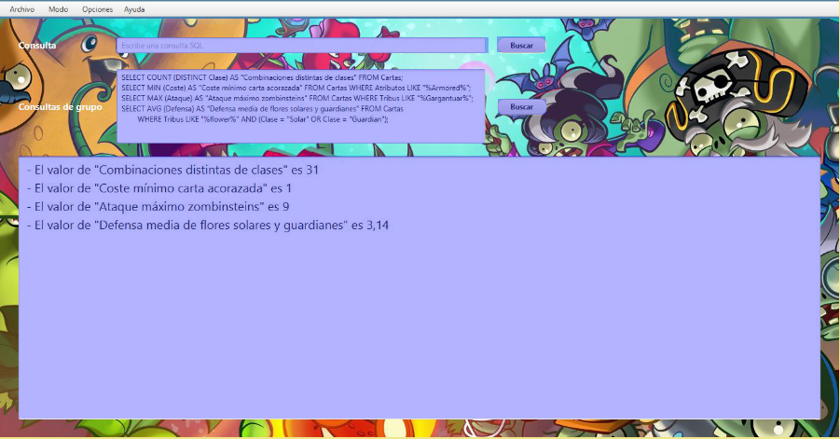El modo avanzado permite llevar a cabo búsquedas en SQL. Esto incluye todas las búsquedas posibles en el Modo Básico y otras que no lo son, como las que conllevan el uso de condiciones con paréntesis y de DISTINCT. Para utilizar este modo, es necesario conocer el nombre de las columnas que integran la tabla y los nombres en inglés de los valores de búsqueda, los cuales se pueden encontrar ambos en Estructura de la BBDD.

5

2

2

3

1

**Consulta simple (1)**

Este espacio está destinado a escribir consultas simples. Las posibilidades extra respecto al Modo Básico son:

* Uso de SELECT DISTINCT para obtener registros cuyas columnas son únicas.
* Uso de paréntesis en las condiciones del WHERE, para agruparlas y formar condiciones más complejas.

**Botón "Buscar" (modo avanzado) (2)**

Lanza la consulta que se encuentra a su izquierda. Si la sentencia hace referencia a columnas que no existen, tiene una sintaxis incorrecta o es correcta pero se encuentra en un campo incorrecto (por ejemplo, una sentencia de grupo en el apartado para consultas simples), aparecerá un mensaje de error específico. El botón situado a la derecha de Consulta Simple tiene como atajo de teclado la tecla "Enter".

**Consultas de grupo (3)**

Este espacio está destinado a escribir consultas de grupo. Las posibilidades extra respecto al Modo Básico son:

- Uso de DISTINCT para utilizar únicamente registros cuyas columnas son únicas en la obtención del valor.

- Uso de paréntesis en las condiciones del WHERE, para agruparlas y formar condiciones más complejas.

- La función de agregado SUM es totalmente funcional.

Para diferenciar las distintas consultas, se puede establecer un identificador para cada una con "AS", como se emplea normalmente en SQL. GROUP BY no está disponible, pero se tiene la intención de implementarlo en futuras actualizaciones.

**Tabla/Área de texto (modo avanzado) (4)**

Este espacio albergará una tabla con los registros devueltos por la consulta si esta es simple, o un área de texto con frases con los identificadores y valores, si es grupal. En la tabla, la columna "Nombres" tiene la particularidad de mostrar hipervínculos que, de ser pulsados, abren una ventana en el explorador con la página de la carta en la wiki oficial.

**Modo Gráficos**

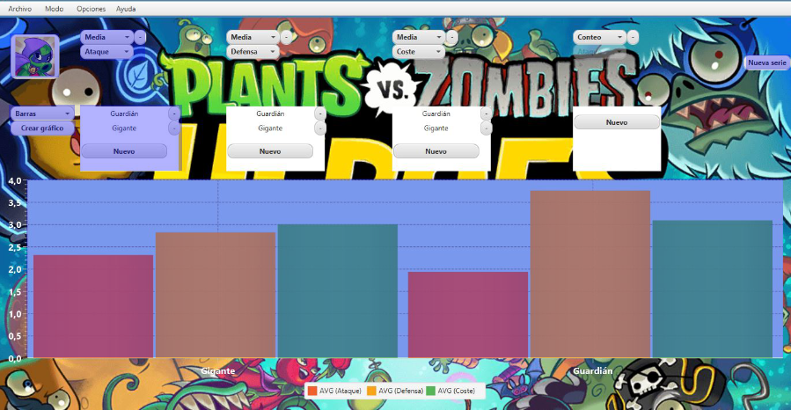Su función es la creación de gráficos que muestren el resultado de búsquedas normales o grupales.

7

6

5

4

3

2

1

**Botón "Cambiar tipo de carta" (1)**

Permite seleccionar el objeto de la búsqueda: plantas, zombies o ambos. Se puede cambiar rápidamente con las teclas direccionales de izquierda y derecha.

**C. Gráfico Grupal/C. Gráfico Dispersión (2)**

El C. Gráfico Grupal aparece cuando se ha seleccionado un gráfico que representa valores (Gráfico de Barras, Gráfico Barras Apiladas y Gráfico de Tarta), mientras que el Componente Gráfico Dispersión únicamente está disponible con el Gráfico de Dispersión.

**Botón "Nueva serie" (3)**

Crea una nueva serie, lo que implica que aparezcan un nuevo C. Gráfico Dispersión y una nueva Sentencia Individual (si el Gráfico de Dispersión está seleccionado) o un nuevo C. Gráfico Grupal y unas nuevas Sentencias Grupales (si alguno de los gráficos restantes está seleccionado).

**Selección del tipo de gráfico (4)**

Permite seleccionar el tipo de gráfico a crear: Gráfico de Barras, Gráfico Barras Apiladas, Gráfico de Dispersión o Gráfico de Tarta. Al cambiar el tipo, los elementos para la definición de filtros y series se adaptarán de manera coherente.

**Botón "Crear gráfico" (5)**

Lanza la búsqueda definida por cada Sentencia Individual o Sentencias Grupales asociados a cada serie y crea el gráfico en la parte inferior de la pantalla.

**Sentencia Individual/Sentencias Grupales (6)**

Cada serie del gráfico tendrá asociado uno de estos componentes para definir sus sentencias. Gráfico de Dispersión representa registros y, por ende, emplea Sentencia Individual, mientras que Gráfico de Barras, Gráfico Barras Apiladas y Gráfico de Tarta representan valores y, por tanto, utilizan Sentencias Grupales.

**Gráfico (7)**

Tras pulsar el botón "Crear gráfico", aquí aparecerá el tipo de gráfico definido por "Selección de tipo de gráfico" y por la Sentencia Individual (Gráfico de Dispersión) o por las Sentencias Grupales (Gráfico de Barras, Gráfico Barras Apiladas o Gráfico de Tarta) de cada serie.

**Componentes**

Elementos que se encuentran en distintas partes de la aplicación, pero siempre tienen la misma forma y funcionalidad. Son los siguientes:

* **Sentencia Individual**. Permite definir una sentencia que devuelve un conjunto de registros.
* **Sentencias Grupales**. Permite definir una o varias sentencias que devuelven un valor numérico cada una.
* **C. Gráfico Dispersión**. Define los atributos generales de cada Gráfico de Dispersión.
* **C. Gráfico Grupal**. Define los atributos generales de cada Gráfico de Barras, Gráfico Barras Apiladas y Gráfico de Tarta.

**Sentencia Individual**

Permite definir una sentencia individual (es decir, que devuelve un conjunto de registros) mediante la adicción de filtros. En el Modo Básico, únicamente está disponible cuando la búsqueda normal ("Búsqueda") en "Selección de búsqueda" está marcada. En el Modo Gráficos, cada serie de un Gráfico de Dispersión tiene asociada una sentencia individual.

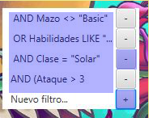

3

2

1

**Etiquetas de filtros (1)**

Los filtros que definen la sentencia se guardan con una etiqueta que muestra el inicio de la condición en SQL. Se añaden de abajo a arriba, quedando el último en la segunda posición más baja del componente.

**Botón "-" (2)**

Permite borrar el filtro que se sitúa a su izquierda.

**Botón "+" (3)**

Abre el Diálogo filtros, que permite crear un nuevo filtro.

**Sentencias Grupales**

Permite añadir nuevos filtros de búsqueda a las búsquedas grupales. En el Modo Básico, únicamente está disponible cuando la búsqueda grupal ("Valores") en "Selección de búsqueda" está marcada. En el Modo Gráficos, define los filtros de cada serie de un Gráfico de Barras, Gráfico Barras Apiladas o Gráfico de Tarta.

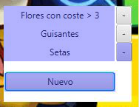

1

3

2

Etiquetas de sentencias grupales (1)

Los filtros grupales guardados se muestran con el nombre del identificador añadido en el Diálogo FG. Se añaden de arriba a abajo, quedando el último en la segunda posición más alta del componente.

**Botón "-" (2)**

Permite borrar el filtro que se sitúa a su izquierda.

**Botón "Nuevo" (3)**

Abre el Diálogo FG, que permite crear un nuevo filtro grupal.

**C. Gráfico Grupal**

El Componente Gráfico Grupal aparece en el Modo Gráficos asociado a cada una de las series de un Gráfico de Barras, Gráfico Barras Apiladas o Gráfico de Tarta. Sirve para especificar el tipo de función y variable que se utilizarán en la sentencia grupal.

1

3

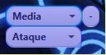

2

**Selección de función (1)**

Especifica el tipo de función que aparecerá predeterminado en todas las Sentencias Grupales de su serie asociada. Si bien es posible cambiarlo para cada nueva sentencia grupal, se recomienda no hacerlo, con el objetivo de mantener la coherencia (no tiene sentido agrupar en una misma serie y, por tanto, bajo una misma etiqueta, conteos y medias, por ejemplo).

**Selección de variable (2)**

Especifica el tipo de variable que se utilizará en todas las Sentencias Grupales de su serie asociada. Si bien es posible cambiarlo para cada nueva sentencia grupal, se recomienda no hacerlo, con el objetivo de mantener la coherencia (no tiene sentido agrupar en una misma serie y, por tanto, bajo una misma etiqueta, media de ataque y coste máximo, por ejemplo).

**Botón "-" (3)**

Elimina la serie. Las series posteriores se desplazarán un espacio a la izquierda. El gráfico conservará la serie hasta que se genere uno nuevo. Aparece desactivado en la primera serie, puesto que todo gráfico ha de contener al menos una.

**C. Gráfico Dispersión**

El Componente Gráfico Dispersión aparece en el Modo Gráficos asociado a cada una de las series de un Gráfico de Dispersión. Sirve para especificar los atributos generales que caracterizarán a la serie. Excepto "Mostrar/Ocultar serie", todos los controles requieren que se cree un nuevo gráfico para ser aplicados.

2

1

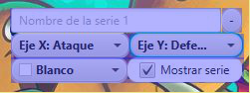

6

5

4

3

**Nombre de la serie (1)**

Permite introducir el nombre identificador de la serie, el cual aparecerá en la leyenda de la parte inferior del gráfico, acompañado de su color.

**Botón "-" (2)**

Elimina la serie. Las series posteriores se desplazarán un espacio a la izquierda. El gráfico conservará la serie hasta que se genere uno nuevo. Aparece desactivado en la primera serie, puesto que todo gráfico ha de contener al menos una.

**Selección de eje X (3)**

Especifica qué variable representan los valores del eje X. Hay 3 opciones a elegir: Ataque, Defensa y Coste. Por defecto, cada nueva serie generada aparecerá con la variable elegida en la anterior seleccionada automáticamente. Una vez elegida la primera variable, se recomienda no modificar las siguientes, para utilizar la misma en todas las series y así generar gráficos coherentes.

**Selección de eje Y (4)**

Especifica qué variable representan los valores del eje Y. Hay 3 opciones a elegir: Ataque, Defensa y Coste. Por defecto, cada nueva serie generada aparecerá con la variable elegida en la anterior seleccionada automáticamente. Una vez elegida la primera variable, se recomienda no modificar las siguientes, para utilizar la misma en todas las series y así generar gráficos coherentes.

**Selección de color (5)**

Permite elegir el color de la serie. Todos los puntos de la serie, así como su parte en la legenda inferior, serán generados con el color seleccionado.

**Mostrar/Ocultar serie (6)**

Si se deselecciona, los puntos correspondientes a su serie dejarán de ser mostrados. Sin embargo, los registros que coincidan con registros de otra serie seguirán siendo mostrados en el Listado Emergente (véase "Gráfico de Dispersión"). Es el único control que del C. Gráfico Dispersión que no requiere crear un nuevo gráfico para ser aplicado.

**Diálogos**

Ventanas que se abren desde los Componentes. Son las siguientes:

* Diálogo FG. Ventana que se abre desde Sentencias Grupales y permite crear una sentencia grupal.
* Diálogo filtros. Ventana que se abre desde una Sentencia Individual o un Diálogo FG y permite crear un filtro de búsqueda.

**Diálogo filtros**

Se abre al pulsar el botón "+" de Sentencia Individual o el botón "Nuevo" del Diálogo FG. Al pulsar "Aceptar", en el primer caso crea el filtro de búsqueda definido por sus campos en dicha sentencia y, en el segundo, lo añade a la sentencia grupal que se está creando.

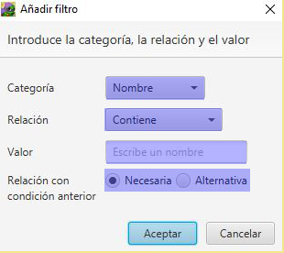

4

3

2

1

**Selección de categoría (1)**

Permite seleccionar la categoría sobre la que se aplicará el filtro: nombre, ataque, defensa, coste, clase, tribus, atributos, habilidades, rareza, mazo y, en caso de que la búsqueda se esté realizando sobre plantas y zombies conjuntamente, tipo. En función de la categoría que se seleccione, los dos campos inferiores se adaptarán para mostrar opciones coherentes.

**Selección de relación (2)**

Permite seleccionar el tipo de relación de la categoría con el valor de su filtro. Existen varias opciones:

- Texto (nombre, clase, tribus, atributos, habilidades). "Contiene", "No contiene", "Es exactamente" y "No es exactamente".

- Números (ataque, defensa, coste). "Mayor que", "Mayor o igual que", "Igual que", "Menor o igual que" y "Menor que".

- Booleanos (rareza, mazo). "Es" y "No es".

**Selección de valor (3)**

Sirve para introducir o seleccionar el valor de la categoría del filtro. Dependiendo de la categoría seleccionada permite:

a) Introducir cualquier caracter.

b) Introducir sólo números

c) Elegir entre opciones predefinidas.

Si la categoría seleccionada es "tribus" o "habilidades", se proporcionarán opciones de autocompletado a medida que se escribe. Puesto que la búsqueda se lleva a cabo en inglés, estas opciones se traducen automáticamente de manera interna, por lo que se recomienda hacer uso de las mismas. Hay que tener en cuenta que las opciones de autocompletado están limitadas al tipo de cartas seleccionadas, por lo que las correspondientes a zombies no se mostrarán si la búsqueda está limitada a plantas en el Botón "Cambiar tipo de carta" y viceversa.

**Selección de relación con condición anterior (4)**

Sólo disponible cuando ya existe un filtro creado previamente. Permite elegir si un registro debe cumplir tanto el filtro anterior como el actual para ser devuelto por la búsqueda (opción "Necesaria", equivalente al "AND" de SQL) o si basta con que cumpla uno de los dos (opción "Alternativa", equivalente al "OR" de SQL). La creación de agrupaciones de subcondiciones (lo que implicaría el uso de paréntesis en SQL) sólo está soportada en el Modo Avanzado.

**Diálogo FG**

Este cuadro de diálogo se abre al pulsar el botón "Nuevo" de Sentencias Grupales y permite crear una sentencia grupal. A diferencia de la Sentencia Individual, las sentencias grupales poseen un identificador y devuelve un único valor (en lugar de un conjunto de registros).

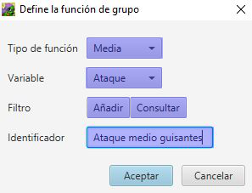

4

3

2

1

**Selección de tipo de función (1)**

Sirve para especificar el tipo de función que se utilizará en la sentencia grupal. Las opciones son: conteo, media, máximo y mínimo. Todas ellas, excepto el conteo, requieren que se seleccione en el cuadro de selección inmediatamente inferior la variable sobre la que se aplicarán. Esta selección sólo está habilitada cuando el diálogo se ha abierto desde el Modo Básico, pues en el Modo Gráficos el Componente Gráfico Grupal cumple su función.

**Selección de tipo de variable (2)**

El tipo de variable sobre el que se aplicará la función elegida en el cuadro de selección superior (únicamente disponible si se ha seleccionado una opción diferente de "conteo"). Las opciones son: ataque, defensa y coste. Esta selección sólo está habilitada cuando el diálogo se ha abierto desde el Modo Básico, pues en el Modo Gráficos el Componente Gráfico Grupal cumple su función.

**Botón "Consultar" (3)**

Permite consultar y borrar cada Sentencia Individual añadida a esta sentencia grupal.

**Botón "Añadir" (4)**

Abre un nuevo Diálogo filtros para crear un filtro. El filtro se añadirá a los ya existentes, los cuales se podrán consultar mediante la ventana que abre el botón "Consultar".

**Introducción de identificador (5)**

Permite introducir el nombre que identificará la sentencia grupal que hemos definido. Si el diálogo se ha abierto desde el Modo Gráficos y ya existe una serie anterior, a medida que se escriba se proporcionarán sugerencias correspondientes a los identificadores de las sentencias de las series anteriores. Con ello, se trata de evitar que se creen sentencias con identificadores no existentes en otras series, lo que repercutiría en que algunas series carezcan de valores en ciertas categorias. Si, aún así, se opta por crear un identificador no vinculado, se mostrará un mensaje de confirmación.

**Gráficos**

Los distintos tipos de gráficos que se pueden generar en el Modo Gráficos:

* Gráfico de Barras. Representa diferentes categorías en el eje X, cada una de las cuales se asocia con valores del eje Y.
* Gráfico Barras Apiladas. Similar al anterior, pero las distintas barras de cada categoría aparecen apiladas.
* Gráfico de Dispersión. Representa registros como puntos en distintos lugares del gráfico.
* Gráfico de Tarta. Permite visualizar qué proporción supone cada sentencia grupal concreta sobre el total de Sentencias Grupales.

**Gráfico de Barras**

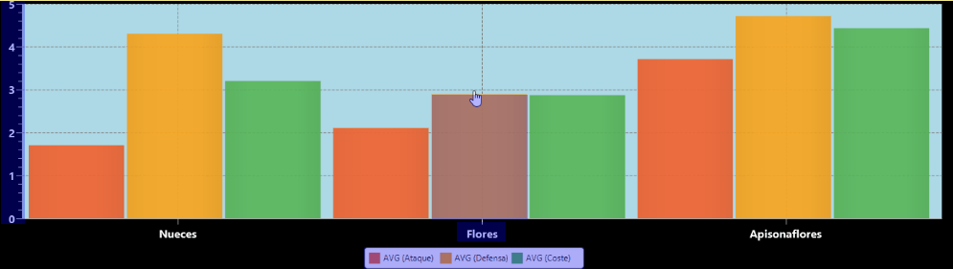Este tipo de gráfico representa diferentes categorías (conjuntos de registros) en el eje X, cada una de las cuales se asocia con uno o varios valores del eje Y. Un conjunto de variables que coincide entre distintas categorías se denomina "serie" y cada serie tiene una barra por categoría y un color característico. De este modo, un mismo gráfico puede contener varias categorías ("Flores", "Guisantes", etc.) para cada una de las cuales existan distintas series ("Ataque medio" con color rojo, "Defensa máxima" con color azul, etc.), que pueden ser o no coincidentes entre distintas categorías.

4

3

2

1

**Eje Y (1)**

Sirve como referencia para determinar qué valor alcanza cada serie en distintas combinaciones función-variable. El significado concreto del eje Y para cada serie se puede consultar en la legenda inferior. En la imagen superior, el eje Y equivale a unidades de ataque para la serie roja, de defensa para la amarilla y de coste para la verde.

**Barras (2)**

Son rectángulos cuya altura se puede interpolar al eje Y, dotando de un valor a una serie concreta de una categoría concreta. En la imagen superior, la barra central amarilla alcanza el valor X, lo que significa que la serie "AVG (Defensa)" (defensa media) vale X para la categoría "Flores". Situar el puntero sobre cualquier barra provocará que se muestre su valor en su centro, así como que su color se vuelva más llamativo y el resto de barras se difuminen.

**Categorías (3)**

Cada sentencia grupal devuelve el valor de una función aplicada a un conjunto de registros. Las categorías no son más que Sentencias Grupales de distintas series que poseen el mismo nombre. En el gráfico superior, por ejemplo, la categoría "Flores" ha sido definida dotando del mismo identificador a sentencias grupales de distintas series. El Diálogo FG proporciona opciones de autocompletado con los identificadores ya utilizados, para facilitar la agrupación de sentencias en categorías comunes.

**Legenda (4)**

Muestra el significado de los valores de una serie, relacionando el color de la misma con un código con formato FUNCIÓN(VARIABLE). Las funciones aparecen en formato abreviado: COUNT (Conteo), AVG (Media), MAX (Máximo) y MIN (Mínimo).

Generalmente, las combinaciones función-variable serán compartidas entre todas las categorías de una misma serie y coincidirán con los que se seleccionaron en el C. Gráfico Grupal. En la imagen superior, por ejemplo, todas las barras rojas equivalen a valores de "media de ataque". Sin embargo, si se ha optado por crear una serie cuyas funciones y/o variables no son coherentes entre distintas categorías (lo cual se desaconseja), el código de la legenda mostrará únicamente la última combinación función-variable añadida.

**Gráfico Barras Apiladas**

Este tipo de gráfico es similar al Gráfico de Barras, pero en este caso las distintas barras que corresponden a una categoría se encuentran apiladas unas encima de otras. Esto permite, por ejemplo, comparar rápidamente la suma de las series que conforman una categoría con la suma de las series que conforman las otras. En el ejemplo de la imagen inferior, podemos apreciar de un vistazo que la suma de la media de ataques y defensas de los apisonaflores es mayor que la de las nueces y esta, que la de las flores.

1

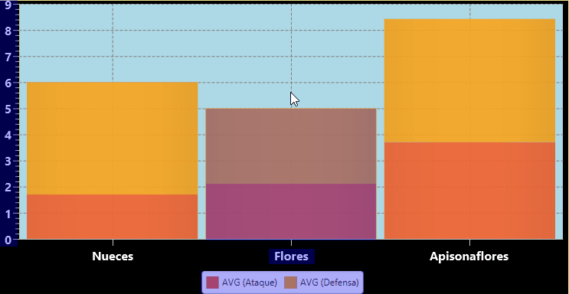

4

3

2

**Eje Y (GBA) (1)**

Sirve como referencia para determinar qué valor alcanza cada conjunto de barras apiladas. Puesto que, generalmente, se emplearán barras con distintos significados apiladas unas encima de las otras, se puede generalizar con que el eje Y mide unidades genéricas (de ataque, defensa, etc.)

**Barras apiladas (2)**

Las barras son rectángulos cuya altura se puede interpolar al eje Y, dotando de un valor a una serie concreta de una categoría concreta. Sin embargo, a diferencia de en el Gráfico de Barras, sólo el inicio de la primera barra coincide con Y=0 y, por tanto, su valor no es evidente instantáneamente. Para evitar este inconveniente, se puede situar el puntero sobre cualquier barra para mostrar su valor en su centro (como se muestra en la animación superior).

**Categorías (GBA) (3)**

Cada sentencia grupal devuelve el valor de una función aplicada a un conjunto de registros. Las categorías no son más que Sentencias Grupales de distintas series que poseen el mismo nombre. La única diferencia de este tipo de gráfico con el Gráfico de Barras es que, en este, las barras que comparten categorías se sitúan una encima de otra en lugar de al lado. De nuevo, durante la creación de las sentencias, el Diálogo FG proporciona opciones de autocompletado con los identificadores ya utilizados.

**Legenda (GBA) (4)**

Muestra el significado de los valores de una serie, relacionando el color de la misma con un código con formato FUNCIÓN(VARIABLE). Las funciones aparecen en formato abreviado: COUNT (Conteo), AVG (Media), MAX (Máximo) y MIN (Mínimo).

Generalmente, las combinaciones función-variable serán compartidas entre todas las categorías de una misma serie y coincidirán con los que se seleccionaron en el C. Gráfico Grupal. En la imagen superior, por ejemplo, todas las barras rojas equivalen a valores de "media de ataque". Sin embargo, si se ha optado por crear una serie cuyas funciones y/o variables no son coherentes entre distintas categorías (lo cual se desaconseja), el código de la legenda mostrará únicamente la última combinación función-variable añadida.

**Gráfico de Dispersión**

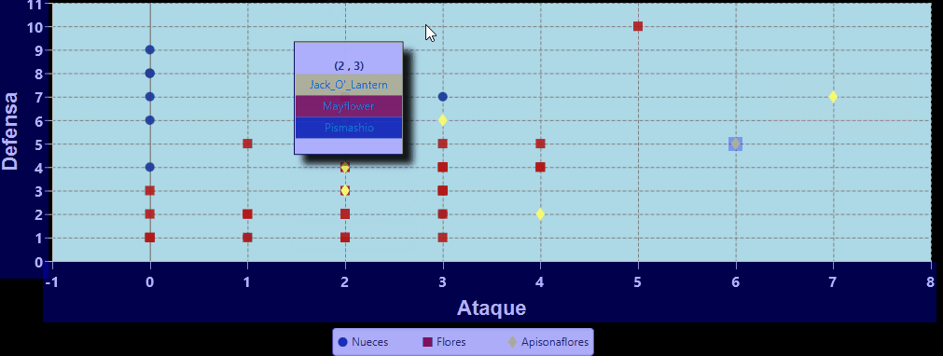Este tipo de gráfico representa registros como puntos en distintos lugares del gráfico. La localización de cada punto va en función de los valores de dos de sus atributos numéricos, los cuales pueden ser: ataque, defensa y coste. En el gráfico inferior, por ejemplo, el eje X representa el ataque y el eje Y, la defensa; por lo que todos los registros situados en (2,3) tendrán un ataque de 2 y una defensa de 3.

4

3

2

1

1

**Ejes (1)**

Los ejes sirven como referencia para determinar qué valor tiene un punto para una variable. La variable concreta para cada eje se especifica en el C. Gráfico Dispersión y aparece a la izquierda (eje Y) o debajo (eje X) del gráfico. De este modo, sabemos que el eje X del gráfico superior representa las unidades de ataque, por lo que la posición de cada registro en relación al mismo nos indicará su ataque.

**Registros (2)**

Son cada uno de los puntos que representan cartas individuales devueltas por la búsqueda especificada en cada Sentencia Individual. Su posición en relación a los ejes indica los valores que tiene para cada atributo numérico. En el gráfico superior, un registro situado en (1,4) tendrá un ataque de 1 y una defensa de 4. Cada serie de registros tiene un color y un símbolo característicos, cuyo significado se especifica en la legenda.

Para consultar qué carta concreta es cada registro, basta con situar el ratón sobre el mismo. Esto desplegará una Etiqueta Emergente con el listado de todos los registros que se sitúan en dicha coordenada (consúltese "Etiquetas emergentes" en esta misma página para más información) y difuminará el resto de registros. Puesto que la difuminación es parcial, cuantos más registros haya en un punto, más intenso será su color respecto al original y viceversa. Esto permite hacerse una idea rápida de qué coordenadas tienen una mayor acumulación de puntos (los de color más intenso) y qué coordenadas tienen menos (los de color menos intenso).

**Etiquetas emergentes (3)**

Las etiquetas emergentes aparecen cuando se sitúa el puntero sobre un registro del gráfico. Muestran como encabezado las coordenadas del punto y, después, los nombres de cada una de las cartas que se sitúan sobre él, incluyendo incluso las que corresponden a series ocultas. Cada uno de estos nombres es un hipervínculo que puede ser pulsado para abrir una ventana en el explorador con la página de la carta en la wiki oficial. Existe la posibilidad, activable en el diálogo Opciones, de hacer que el fondo de cada una de los nombres se rellene con el color correspondiente a su serie, para determinar fácilmente qué registros pertenecen a qué series. En la imagen superior, por ejemplo, la tercera coordenada que se examina (2,3) tiene un registro correspondiente a las nueces (color azul), otro a las flores (color rojo) y otro, a los apisonaflores (color amarillo).

Para evitar que las etiquetas sean demasiado invasivas y bloqueen la visualización del gráfico, existe la posibilidad de moverlas desde su posición inicial encima del registro que las origina. Para ello, basta con arrastrarlas a la localización deseada. Una vez en su posición, para dejar de mostrarlas, basta con dejar de mantener pulsado el ratón y meter y sacar el puntero en ellas. Su última posición queda registrada por lo que, si volvemos a situar el puntero sobre su registro, aparecerán en el mismo sitio.

**Legenda (GD) (4)**

Cada serie de datos tiene asociada un símbolo con un color y un nombre determinados. Mientras que el símbolo es predeterminado, tanto el color como el nombre pueden ser asignados por el usuario mediante el C. Gráfico Dispersión. La función de la legenda es relacionar nombres con símbolos y colores. Así, por ejemplo, podems saber que en el gráfico superior los rombos amarillos corresponden a la serie "Apisonaflores".

**Gráfico de Tarta**

Este tipo de gráfico se utiliza para visualizar fácilmente qué proporción del total de la suma de todas las Sentencias Grupales supone cada sentencia grupal concreta. Por ejemplo, en el gráfico inferior, se puede apreciar que las distintas categorías tienen un valor más o menos similar, de en torno al 20% del total.

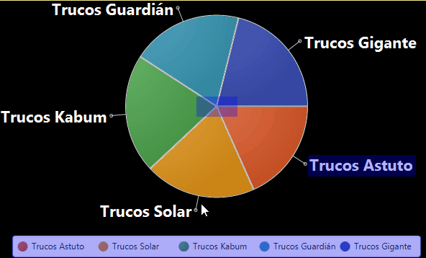

3

1

2

**Etiqueta (1)**

Muestra el valor de la porción sobre la que el ratón está situado.

**Porción (2)**

Es cada uno de los trozos que componen el círculo y que representan distintas Sentencias Grupales (cuyo identificador aparece en forma de etiqueta). A mayor tamaño de la porción, más supondrá su valor sobre el total. Tal como se muestra en la animación superior, para consultar el valor concreto de una porción, basta con situar el ratón sobre ella y una etiqueta indicándolo aparecerá en la parte central del círculo.

**Legenda (GT) (3)**

Relaciona cada porción con la sentencia de Sentencias Grupales que lo define a través de su color. Por ejemplo: la porción de color rojo representa el valor asociado a la sentencia grupal "Trucos Astuto".

**Ayuda emergente**

Son rectángulos con texto que proporcionan el nombre del elemento de la interfaz gráfica con el que se asocian y un vínculo a la página de ayuda en la que se explica su función. Aparecen al posar el puntero encima de los distintos componentes, siempre que la opción correspondiente esté activada en el diálogo Opciones. Para hacerlos desaparecer, basta con pasar el puntero por encima de ellos y sacarlo, evitando salir del componente (imagen inferior).

1

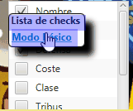

2

**Nombre del componente (1)**

El nombre del componente gráfico, tal y como aparece en la ayuda.

**Enlace a la ayuda (2)**

Enlace que redirige a la página de la ayuda en la que se explica el elemento, sin cerrar la aplicación principal. El elemento no saldrá seleccionado automáticamente en la ayuda, sino que es responsabilidad del usuario clicar sobre él.

**Estructura de la BBDD**

La BBDD se compone de una única tabla (Cartas) con las siguientes columnas: Nombre, Ataque, Defensa, Coste, Clase, Tribus, Atributos, Habilidades, Rareza, Mazo y Tipo (también existe una columna oculta al usuario: URL). Puesto que los datos de la BBDD fueron descargados automáticamente desde la wiki en inglés del juego, las búsquedas se realizan internamente en dicho idioma. Si bien el Modo Básico traduce automáticamente muchos de los valores introducidos, el Modo Avanzado carece de tal funcionalidad y es necesario que el usuario conozca las traducciones.

**Nombres**

Los nombres de las plantas y zombies se pueden encontrar agrupados por clases en la wiki en inglés.

Plantas: <https://plantsvszombies.fandom.com/wiki/Gallery_of_plants#Plants_vs._Zombies_Heroes>

Zombies:

<https://plantsvszombies.fandom.com/wiki/Gallery_of_zombies#Plants_vs._Zombies_Heroes>

**Clases**

Los nombres de las clases son los siguientes:

|  |  |
| --- | --- |
| **Plantas** | **Zombies** |
| Astuto - Smarty | Bestial - Beastly |
| Gigante - Mega Grow | Cerebral - Brainy |
| Guardián - Guardian | Furtivo - Sneaky |
| Kabum - Kabloom | Loco - Crazy |
| Solar - Solar | Valeroso - Hearty |

**Tribus**

Los nombres de las tribus son los siguientes:

|  |  |
| --- | --- |
| **Plantas** | **Zombies** |
| Animal - Animal | Bailarín - Dancing |
| Apisonaflor - Squash | Deportista - Sports |
| Árbol - Tree | Fiesta - Party |
| Atrapamoscas - Flytrap | Gourmet - Gourmet |
| Banana - Banana | Historia - History |
| Baya - Berry | Mascota - Pet |
| Dragón - Dragon | Monstruo - Monster |
| Flor - Flower | Mostacho - Mustache |
| Frijol - Bean | Pirata - Pirate |
| Fruta - Fruit | Profesional - Professional |
| Guisante - Pea | Reloj - Clock |
| Hoja - Leaf | Tonel - Barrel |
| Maíz - Corn | Zombidito - Imp |
| Musgo - Moss | Zombinstein - Gargantuar |
| Nuez - Nut |  |
| Piña - Pinecone |  |
| Raíz - Root |  |
| Semilla - Seed |  |
| Seta - Mushroom |  |

|  |
| --- |
| **Comunes** |
| Entorno - Environment |
| Mimo - Mime |
| Truco - Trick |
| Superpoder - Superpower |

**Habilidades**

Las habilidades se pueden encontrar en cada una de las páginas de plantas y zombies.

Plantas: https://plantsvszombies.fandom.com/wiki/Gallery_of_plants#Plants_vs._Zombies_Heroes

Zombies: https://plantsvszombies.fandom.com/wiki/Gallery_of_zombies#Plants_vs._Zombies_Heroes

Para consultarlas, entra en la página de la carta que te interesa (pulsando sobre su imagen) y dirígete a la sección "Abilities" del cuadro derecho. Si hay alguna imagen, ten en cuenta las siguientes equivalencias:

* Health
* Attack
* Sun
* Brain
* Freeze

Cualquier icono de atributo - Su traducción (consulta "Atributos")

Si bien tienen una gran variabilidad, algunas habilidades estandarizadas cuya traducción puede ser útil son:

|  |  |
| --- | --- |
| Ataque extra - Bonus Attack | Baraja - Shuffle |
| Congela - Freeze | Conjura - Conjure |
| Crea - Make | Cura - Heal |
| Destruye - Destroy | Dinorrugido - Dino-Roar |
| Evolución - Evolution | Fusion - Fusión |
| Mueve - Move | No puede ser dañado - Can't be hurt |
| Rebota - Bounce | Roba - Draw |
| Transforma - Transform |  |

**Atributos**

Los nombres de los atributos son los siguientes:

|  |  |
| --- | --- |
| **Plantas** | **Zombies** |
| Daño de área - Splash Damage | * Frenesí - Frenzy |
| * Doble Golpe – Double Strike | Lápida - Gravestone |
| Equipo - Team-Up | * Letal - Deadly |
|  | * Rebasamiento - Overshoot |

|  |
| --- |
| **Comunes** |
| * Anti-Héroe - Anti- Hero |
| * Impacto perforante - Strikethrough |
| * Blindaje - Armored |
| Cazar - Hunt |
| * Diana - Bullseye |
| * Intrucable - Untrickable |

**Rarezas**

Las rarezas de las cartas son las siguientes:

|  |
| --- |
| Común - Common |
| Infrecuente - Uncommon |
| Rara - Rare |
| Superrara - Super-Rare |
| Legendaria - Legendary |

**Mazos**

Los mazos son los siguientes:

|  |
| --- |
| Básica - Basic |
| Prémium - Premium |
| Colosal - Colossal |
| Galáctica - Galactic |
| Triásica - Triasic |
| Evento - Event |

**Tipos -** Únicamente dos: planta ("plants") y zombie ("zombies").

**Atajos de teclado**

Existen distintos atajos de teclado que pueden agilizar las consultas. Pulsa en una de las categorías para ver cuáles están disponibles en cada apartado.

**Atajos de la Barra de Menús**

Comunes a todos los modos.

|  |  |
| --- | --- |
| **Acción** | **Atajo de teclado** |
| Cerrar aplicación | Ctrl + C |
| Cambiar a Modo Básico | Ctrl + B |
| Cambiar a Modo Avanzado | Ctrl + V |
| Cambiar a Modo Gráficos | Ctrl + G |
| Abrir "Opciones" | Ctrl + O |
| Abrir "Ayuda" | Ctrl + Y |
| Abrir "Acerca de" | Ctrl + A |

**Atajos de los modos Básico y Gráficos**

|  |  |
| --- | --- |
| **Acción** | **Atajo de teclado** |
| Lanzar búsqueda | Intro |
| Cambiar tipo de carta | Flechas de dirección izquierda-derecha |

**Atajos del Modo Avanzado**

Lanzar consulta simple – Intro

**Opciones**

Es un cuadro de diálogo que se abre desde la Barra de Menús. Permite la configuración de las opciones generales de la aplicación, cuyos valores se guardan al pulsar "Aceptar" y se conservan una vez cerrado el programa.

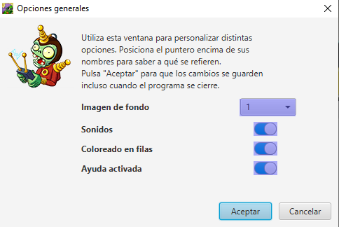

4

3

2

1

**Selección de fondo (1)**

Permite seleccionar una imagen de fondo común para los 3 modos del programa. Hay 4 fondos predeterminados, pero es posible incluir Fondos Personalizados.

**Activar/desactivar sonidos (2)**

Activa/desactiva los sonidos asociados a botones.

**Activar/desactivar coloreado en filas (3)**

Activa/desactiva el coloreado de las etiquetas en función de la serie cuando se genera un Gráfico de Dispersión en el Modo Gráficos.

**Activar/desactivar ayuda (4)**

Activa/desactiva la Ayuda emergente cuando se posa el puntero sobre un elemento de la interfaz.

**Fondos personalizados**

Si bien el programa incluye 5 fondos predeterminados, es posible incluir fondos personalizados para los 3 modos.

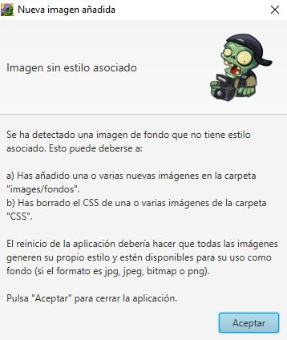

**Procedimiento**

La inclusión de fondos personalizados requiere:

1. Entrar en la carpeta "recursos/recursosPrograma/imagenes/fondos"
2. Pegar o mover en dicha carpeta la imagen deseada (jpg, jpeg, bmp o png).
3. Iniciar el programa. Aparecerá el mensaje superior.
4. Pulsar "Aceptar" e iniciar el programa de nuevo.

La aparición del mensaje se repetirá tantas veces como nuevas imágenes introducidas. Una vez el programa esté listo, se podrá utilizar la imagen añadida a través de Opciones.

**Sonidos Personalizados**

El programa incluye 3 sonidos predeterminados: uno para la pulsación de botones, otro para las búsquedas satisfactorias y otro para las búsquedas fallidas. Es posible sustituir estos sonidos por cualquier sonido personalizado en formato "wav".

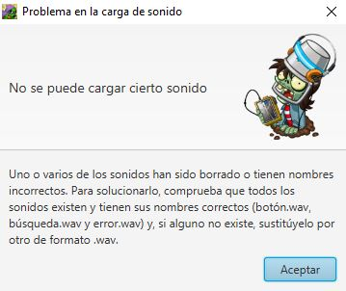

**Pasos**

La sustitución de los sonidos predeterminados por otros personalizados requiere los siguientes pasos:

1. Entrar en la carpeta "recursos/recursosPrograma/sonidos/"
2. Eliminar el sonido que se desea sustituir. Si se intenta iniciar el programa, aparecerá el mensaje superior.
3. Copiar el nuevo sonido en la carpeta.
4. Renombrar el sonido según el nombre del sonido eliminado, incluyendo el formato ".wav".

Si hemos seguido todos los pasos adecuadamente, el mensaje no aparecerá. Una vez el programa esté abierto, el sonido nuevo se reproducirá en lugar del eliminado.

**Problemas comunes**

Aunque se ha intentado que la aplicación sea a prueba de fallos, hay algunos que se producirán de forma inevitable bajo ciertas circunstancias. Aquí se proporciona información, ya sea exclusiva (en los casos en los que no se notifica al usuario) o adicional (en los casos en los que se utilizan diálogos informativos) sobre algunos de dichos problemas y cómo solucionarlos.

**Diálogo "Problema en la carga de sonido"**

El programa no puede acceder a uno o varios sonidos porque han sido renombrados o borrados. La ejecución es perfectamente posible sin estos archivos, pero si se quiere que estén presentes, bastará con asegurarse de que todos ellos se encuentran en la carpeta "pvzheroes/sonidos" con los nombres "boton.wav", "búsqueda.wav" y "error.wav". Tal y como se indica en "Sonidos Personalizados" se puede utilizar cualquier archivo de formato ".wav", siempre que tenga el nombre correcto.

**Diálogo "Nueva imagen añadida"**

Este diálogo aparece cuando se añade una nueva imagen al directorio "pvzheroes/imagenes/fondos", tal como se explica en el apartado "Fondos Personalizados". Bastará con iniciar de nuevo la aplicación (una vez por cada nueva imagen) para tener el o los nuevo(s) fondo(s) disponible(s) en el diálogo "Opciones": El motivo de este procedimiento es que la creación de la hoja de estilos asociada a cada nueva imagen se produce al iniciarse el programa, pero este sólo tiene acceso a los recursos que ya existían en el momento de la compilación (por tanto, anteriores al inicio).

**Diálogo "Sin fondos"**

Tal y como se indica en el diálogo, este error aparece cuando la carpeta "recursos/recursosPrograma/fondos" no existe o está vacía faltan. Tras pulsar "Aceptar" en el diálogo, tenemos dos opciones:

1) Continuar utilizando la aplicación sin fondos, ni la posibilidad de cambiarlos.

2) Copiar una imagen .jpeg, .jpg, .bmp o .png en el directorio "recursos/recursosPrograma/fondos", tal como se explica "Fondos Personalizados". Al reiniciar la aplicación, la imagen añadida aparecerá como fondo.

**La aplicación tiene un fondo azul genérico**

Esto puede deberse a varios motivos. Si el cuadro de diálogo "Sin fondos" ha aparecido previamente, puede deberse a que la carpeta "recursos/recursosPrograma/fondos" no existe o está vacía. Tal como indica el cuadro de diálogo, nos debemos asegurar de que la carpeta existe y tiene al menos una imagen en su anterior y, después, reiniciar la aplicación.

Si el problema persiste tras llevar a cabo lo anterior, puede deberse a que el archivo de configuración tiene asociado una imagen de inicio que ya no está disponible. En tal caso, bastará con acceder al diálogo "Opciones" y cambiar la imagen de fondo.

El sistema de ayuda no se abre desde la aplicación

Asegúrate de que el archivo "SistemaDeAyuda.exe" se encuentra en la misma carpeta que el ejecutable de la aplicación.

**Contacto**

Los datos de contacto del creador de PVZHéroes-Stats son los que se proporcionan en la imagen inferior, que corresponde al cuadro de diálogo "Acerca de" (accesible desde la Barra de Menús). El creador se compromete a responder a todos los correos que reporten errores o proporcionen sugerencias así como, respectivamente, intentar solucionarlos o, en la medida de lo posible, implementarlas. Gracias por descargar la aplicación.

